Мини – проект
«Закликание Весны»

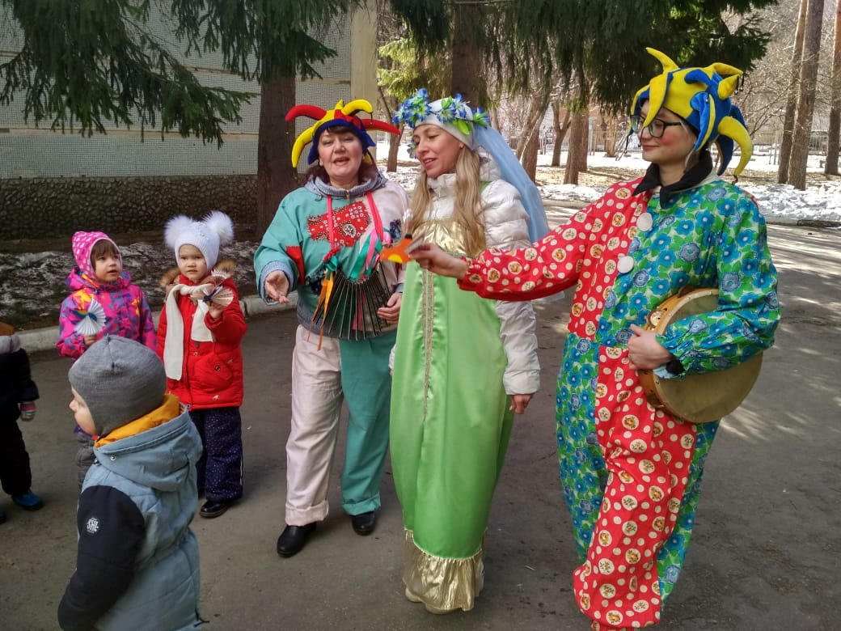
(Музыкально-художественная деятельность)
Возраст: Средняя, старшая, подготовительная группы

Руководитель проекта:
Музыкальный руководитель
МАДОУ № 115
Абрамова Елена Германовна

Апрель 2020 г
Цель:
Познакомить детей с обрядами и обычаями праздника «Закликание Весны».
Задачи:
- Определить место праздника «Закликание Весны» в годовом календарном круге праздников.
- В беседе рассказать детям о трех этапах прихода весны: 14 марта – Евдокия Весновка; 22Марта – Сороки; 7 Апреля – Благовещенье;
- Через исполнение весенних закличек, песен, хороводов продолжать развивать певческое дыхание, вокально-исполнительские навыки, эмоциональное исполнение музыкальных произведений;
- Формирование у детей чувства причастности к родному народу, краю через исполнение жанров устного народного творчества (считалки, дразнилки, жеребьевки, приговорки);
Задачи участников проекта:
1. Музыкального руководителя, воспитателей, руководителя по физической культуре, родителей воспитанников: Организовать предварительную работу по подготовке мини - проекта «Закликание Весны».
2. Скоординировать деятельность участников проекта в течение подготовки к празднику и во время проведения самого праздника. Познакомить детей, воспитателей с народным музыкальным творчеством, разучить народные песни, игры, хороводы.
3. Провести праздник «Закликание Весны»
6. Воспитателям:
7. Родителям воспитанников: Оформить выставку «Природа весной»;
9. Физкультурнику: познакомить детей с весенними подвижными народными играми.
Оборудование:
Музыкальный центр, народные костюмы, атрибуты для проведения народных игр.
Практический выход:
1.Сценарий праздника «Закликание Весны» с нотным приложением и народно-поэтическими текстами;
2.Фотовыставка «Природа весной»;
3.Детские работы: Птицы «Жаворонки» и «Венок для весны».
Ожидаемые результаты:
Приобретение детьми нового опыта и знания о народном календарном празднике «Закликание Весны», его месте и значении в народном календаре. Обогащение детского репертуара вечерочными , хороводными, шуточными песнями, народным танцем, играми. Совершенствование музыкальных способностей, развитие вокально-певческих навыков. Воспитание у детей чувства причастности к традициям своего народа, своей семьи. Развитие у детей интереса к культурному наследию уральского региона, его национальным особенностям.

с
Этапы внедрения проекта | Содержание деятельности
 | Совместная деятельность | Самостоятельная деятельность | Взаимодействие с семьей
1 этап подготови тельный | Музыкальный руководитель: Беседа о значении праздника «Закликание Весны», об обрядах составляющих этот праздник (14Марта-встреча весны, 22 марта-закликание птиц,7Апреля-Благовещенье).Прослушивание весенних календарных песен в записи. Подбор иллюстраций по теме: «Весна».  Воспитатель: подбор произведений устного народного творчества: приговорки, веснянки. Заготовки для аппликации –птицы «Жаворонки», «Венок для весны».  Логопед: подбор фольклорных текстов, потешек, считалок, загадок.  Физкультурный работник: подбор весенних подвижных игр. | Просмотр детьми видео материалов о пробуждении природы. Иллюстрации картин известных русских художников: Левитана, Васнецова, Шишкина на тему: «Весна пришла». | Беседа о совместной прогулке в парк, лес для наблюдения за пробуждающейся природой,птицами.
2 этап основной | Музыкальный руководитель: разучивание закличек «Ой. Кулички», песни «Весна красная», орнаментального хоровода «Заплетися, плетень», пясовой песни «Травонька» с шумовыми инструментами.  Воспитатель: Проговаривание текстов весенних закличек, приговорок. Изготовление образца птицы «Жаворонка», заготовок для аппликациии «Венок для весны».  Физкультурный работник: проигрывание с детьми весенних народных подвижных игр для праздника: «Плетень», «Ловлю птиц на лету». | Младший возраст: рисунки перелетных птиц и весеннего пейзажа.  Старший возраст: изготовление аппликации «Птица Жаворонок» и «Венок для Весны» из бумаги и картона. | Организация фотовыставки «Природа весной».
3 этап итоговые мероприятия | Проведение праздника «Закликание Весны» совместно с педагогами и родителями воспитанников. | Исполнение ранее разученных закличек, песен,хороводов, танцев с сопровождением шумовых инструментов, весенних подвижных игр. | Активное участие в проведении праздника. Выставка фотоконкурса «Природа весной».

